Smlouva o vzájemném plnění

HyperMedia, a.s.
se sídlem Polygon House,
Doudlebská 1699/5
140 00 Praha 4
IČ: 27251748
DIČ: CZ27251748

zapsaná v Obchodním rejstříku vedeném Městským soudem v Praze, oddíl B, vložka 15249
zastoupená předsedou představenstva Petrem Benešem
(dále jen „HyperMedia, a.s“)

a

Dům kultury města Orlové
příspěvková organizace
se sídlem Osvobození 797
735 14 Orlová - Lutyně
IČ: 65890825
DIČ: CZ65890825

(dále jen „Dům kultury města Orlové“)

Výše uvedené smluvní strany se dohodly, jak je dále uvedeno:

I. Předmět smlouvy

Předmětem této smlouvy je závazek společnosti HyperMedia, a.s. a závazek společnosti Dům kultury města Orlové poskytnout si plnění za podmínek dále specifikovaných touto smlouvou.

II. Závazky smluvních stran

II.1 HyperMedia, a.s. se zavazuje poskytnout pro Dům kultury města Orlové bannerovou reklamu na svých internetových serverech viz příloha č. 1.
Cena plnění dle ceníku HyperMedia, a.s. ve prospěch Dům kultury města Orlové je celkem 100.000,- Kč (slovy: stotisíckorunčeských) plus příslušné DPH, vyčerpatelná v průběhu trvání této smlouvy.

II.2 Dům kultury města Orlové se zavazuje zajistit pro HyperMedia, a.s. prezentaci na festivalu Rock Therapy 2018 viz příloha č. 2.
Cena plnění dle ceníku Dům kultury města Orlové ve prospěch HyperMedia, a.s. je celkem 100.000,- Kč (slovy: stotisíckorunčeských) plus příslušné DPH, vyčerpatelná v průběhu trvání této smlouvy.

III. Ostatní ujednání

III.1 Obě smluvní strany se dohodly na formě vzájemného započtení závazků a pohledávek, tj. na reciproční bezplatné výměně svých produktů a služeb. Dům kultury města Orlové budou HyperMedia, a.s. fakturovat do 31. 8. 2018, jednorázově. Faktury budou označeny „neproplácet – kompenzace“. Na základě fakturace společnosti Dům kultury města Orlové HyperMedia, a.s. vystaví a zašle Dům kultury města Orlové daňový doklad a to jednorázově s označením „neproplácet – kompenzace“.

III.2 Rozsah vzájemně sjednaných závazků je vyvážený, proto se nepředpokládá žádná finanční kompenzace. Pokud by v průběhu plnění došlo k nepoměru mezi závazky smluvních stran, a to zejména nesplněním některé části nebo celého plnění, smluvní strany se zavazují řešit tento problém vzájemnou dohodou, respektující účel této Smlouvy. V případě rozdílných sazeb DPH, doplatí vzniklý rozdíl strana s nižší sazbou DPH na bankovní účet protistrany.

III.3 Pokud by mělo být některé ustanovení této Smlouvy neplatné pro rozpor s obecně platnými předpisy nebo by se snad v průběhu plnění této Smlouvy neplatným stalo, sjednává se, že tato neplatnost nemá vliv na platnosti ostatních ustanovení této Smlouvy a na její celkovou platnost a účinnost. Smluvní strany jsou povinny takové neplatné ustanovení nahradit ustanovením či ujednáním novým, které bude sjednáno v duchu ostatních ustanovení této Smlouvy.

III.4 Vzájemné pohledávky a závazky vyplývající z této smlouvy budou započteny na základě písemné dohody o započtení vzájemných pohledávek a závazků a to nejpozději k datu ukončení platnosti smlouvy. Dohodu o započtení vypracuje HyperMedia, a.s.

III.5 Smluvní strany se dohodly, že na faktury vystavené podle této smlouvy si nebudou účtovat úroky z prodlení.

IV. Doba trvání smlouvy

IV.1 Tato Smlouva byla sjednána na dobu určitou, a to od 1. 7. 2018 do 31. 8. 2018

IV.2 Smlouvu je možno vypovědět okamžitě v případě závažného porušení povinností druhou stranou.

IV.3 Smluvní strany se dohodly, že za závažné porušení Smlouvy považují porušení ochrany důvěrných informací, poškozování dobrého jména společnosti a neplnění smluvních závazků.

IV.4 Smlouvu je možno vypovědět bez udání důvodu písemnou formou. Výpovědní lhůta činí 2 měsíce. Výpovědní lhůta začíná běžet od prvního dne měsíce následujícího po měsíci, ve kterém byla výpověď doručena.

V. Závěrečná ustanovení

V.1 Smlouva nabývá platnosti a účinnosti dnem svého podpisu oběma smluvními stranami.

V.2 Smlouva je vyhotovena ve dvou vyhotoveních s platností originálu, z nichž každá ze smluvních stran obdrží po jednom.
V.3 Změna této smlouvy je možná na základě písemné dohody obou smluvních stran.

V.4 Smluvní strany se zavazují, že budou zachovávat naprostou mlčenlivost o všech důvěrných a utajovaných informacích a skutečnostech tvořících obchodní tajemství, o kterých se dozví v průběhu vzájemné spolupráce podle této Smlouvy. Třetí osobě lze takovéto informace a skutečnosti poskytnout pouze z důvodu, je-li to nezbytné pro splnění této Smlouvy, a teprve poté, co byla zavázána povinností mlčenlivosti. Povinnost mlčenlivosti trvá i po ukončení této Smlouvy.

V.5 Smluvní strany prohlašují, že si tuto Smlouvu přečetly, souhlasí s jejím obsahem, a že tato Smlouva byla uzavřená podle jejich pravé a svobodné vůle, a že při jejím sepsání nebylo zneužito tísně, nezkušenosti, rozumové slabosti, rozrušení nebo lehkomyslnosti ani jedné ze Smluvních stran.

V.6 Smluvní vztah se v otázkách touto Smlouvou a obchodními podmínkami neupravených, řídí příslušnými ustanoveními zákona č. 89/2012 Sb., občanský zákoník, v platném znění.

V.7 Smluvní strany si sjednaly, že vylučují, aby byly práva a povinnosti z této Smlouvy nebo z její části postoupeny ve smyslu ustanovení § 1895 a násl. občanského zákoníku třetí osobě.

V.8 Dům kultury města Orlové uzavřením této Smlouvy potvrzuje, že se seznámil s obchodními
podmínkami HyperMedia, a.s. a výslovně souhlasí se všemi jejich ustanoveními. Tyto obchodní podmínky upravují blíže práva a povinnosti Smluvních stran. Na tuto skutečnost byl Dům kultury města Orlové upozorněn.

V Praze, dne ………………………….

……………………………………………………………….. ………………………………………………………….
HyperMedia, a.s Dům kultury města Orlové

Příloha č. 1

Plnění reciproce za HyperMedia, a.s.
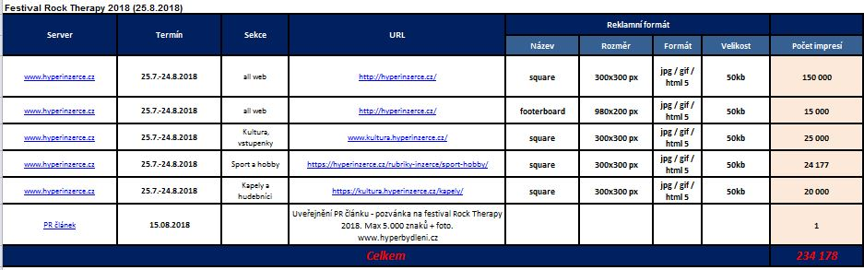

*Pro řádné spuštění kampaně je nutné dodat všechny podklady alespoň 7 pracovních dní před začátkem kampaně), na adresu rampasova@hypermedia.cz
*Pro výměnu kreativy ke kampani je nutné dodat všechny podklady alespoň 3 pracovní dny před spuštěním kampaně s novou kreativou na adresu rampasova@hypermedia.cz
*Podklady pro PR články dodá klient.

V Praze, dne ……………………………..

……………………………………………………………….. ………………………………………………………….
HyperMedia, a.s Dům kultury města Orlové
Příloha č. 2

Plnění reciproce za Dům kultury města Orlové

Festival Rock Therapy: 25. 8. 2018

- Umístění loga HyperSlevy.cz mezi partnery na www.rocktherapy.cz
- Umístění loga HyperSlevy.cz mezi partnery na www.dkorlova.cz
- Umístění reklamní plachty/ rollupu HyperSlevy.cz v místě konání festivalu
- Ústní prezentace HyperSlevy.cz moderátorem na festivalu
- Umístění loga HyperSlevy mezi partnery na propagačních materiálech (plakáty, pozvánky, aj.)

V Praze, dne ………………………

……………………………………………………………….. ………………………………………………………….
HyperMedia, a.s Dům kultury města Orlové

